Wykonawca opinii: mgr inż. Rafał Grzybowski Rzeczoznawca samochodowy RS 001685

Zleceniodawca: AGENCJA RESTRUKTURYZACJI I MODERNIZACJI ROLNICTWA

Adres: ALEJA JANA PAWŁA II 70, 00-175 WARSZAWA

Zadanie: Oszacowanie wartości rynkowej pojazdu na podstawie oględzin

|  |  |  |  |
| --- | --- | --- | --- |
| **DANE IDENTYFIKACYJNE POJAZDU** | |  | Dane: [T] II-2023 |
| Marka: DACIA  Wersja: Laureate 4x4  Rodzaj pojazdu: Samochód terenowy | Model pojazdu: Nr rejestracyjny: | Duster MR'10  WI 2775R | Rok prod.: 2011 VIN: UU1HSDARN45970636 |

Nr INFO-EKSPERT

Data pierwszej rejestracji

Wskazanie drogomierza

Okres eksploatacji pojazdu (2011/09/27-2023/02/28)

Dop. masa całk.

Rodzaj nadwozia

Konstrukcja

Jednostka napędowa

Pojemność / Moc silnika

Liczba cylindrów / Ukad cylindrów / Liczba zaworów Rodzaj skrzyni biegów

WYPOSAŻENIE STANDARDOWE (2011.10 - 2012.12)

|  |  |  |  |
| --- | --- | --- | --- |
| **L.p.**  1 | **Nazwa elementu wyposażenia**  ABS + EBD - system dystrybucji siły hamowania | **L.p.**  16 | **Nazwa elementu wyposażenia**  Siedzenia tylne dzielone |
| 2 | Fotel kierowcy z regulacją wysokości | 17 | Sygnalizacja niezapiętych pasów przednich |
| 3 | Immobilizer | 18 | System wspomagania nagłego hamowania |
| 4 | Klimatyzacja | 19 | Szyby przednie regulowane elektrycznie |
| 5 | Kolumna kierownicy regulowana | 20 | Szyby przyciemniane |
| 6 | Komputer pokładowy | 21 | Światła p/mgielne przednie |
| 7 | Lusterka zewnętrzne podgrzewane i regulowane elektrycznie | 22 | Światło dodatkowe STOP |
| 8 | Napinacze przednich pasów bezpieczeństwa z kontrolą naciągu | 23 | Tarcze kół stalowe 16" |
| 9 | Obrotomierz | 24 | Wspomaganie układu kierowniczego |
| 10 | Pasy bezpieczeństwa przednie z regulacją wysokości mocowania | 25 | Wycieraczka szyby tylnej |
| 11 | Poduszka powietrzna kierowcy | 26 | Zagłówki foteli przednich aktywne |
| 12 | Poduszka powietrzna pasażera z możliwością odłączenia | 27 | Zagłówki siedzeń tylnych 3 szt. |
| 13 | Poduszki powietrzne boczne przednie | 28 | Zamek centralny zdalnie sterowany |
| 14  15 | Przygotowanie do montażu radia  Relingi dachowe | 29 | Zderzaki w kolorze nadwozia |

L.p. Nazwa pakietu / elementu pakietu wyposażenia standardowego

1 ABS + EBD - system dystrybucji siły hamowania

ABS - system zapobiegający blokowaniu kół System dystrybucji siły hamowania elektroniczny EBD

2 Lusterka zewnętrzne podgrzewane i regulowane elektrycznie Lusterka zewnętrzne regulowane elektrycznie Lusterka zewnętrzne podgrzewane elektrycznie

WYPOSAŻENIE DODATKOWE

L.p. Nazwa elementu wyposażenia

1 + Czujniki parkowania - tył 2 Radioodtwarzacz CD + MP3

OPIS ZAMONTOWANEGO W POJEŹDZIE OGUMIENIA

|  |  |  |  |
| --- | --- | --- | --- |
| **Koło** | **Marka, typ** | **Bieżnik [mm]** | **Zużycie [%]** |
| Przednie lewe: | MATADOR 215/65 R16 98H MP 92 SIBIR SNOW SUV TL | 7.0 | 24 |
| Przednie prawe: | MATADOR 215/65 R16 98H MP 92 SIBIR SNOW SUV TL | 7.0 | 24 |
| Tylne lewe: | MATADOR 215/65 R16 98H MP 92 SIBIR SNOW SUV TL | 7.0 | 24 |
| Tylne prawe: | MATADOR 215/65 R16 98H MP 92 SIBIR SNOW SUV TL | 6.0 | 38 |
| Zapasowe: | CONTINENTAL 215/65 R16 98H CROSS CONTACT LX TL FR |  | 50 |
| **KOREKTY** | | | |
| WARTOŚĆ BAZOWA BRUTTO (141 mies.) | |  | **32 200 PLN** |

KOREKTA ZA WYPOSAŻENIE DODATKOWE

Wyposażenie pojazdu powoduje powiększenie wartości pojazdu, gdy jest wyposażeniem ponadstandardowym oraz jest sprawne, czyli zdolne do spełnienia swojej funkcji. Wielkość korekty wartości bazowej, związanej z wyposażeniem dodatkowym pojazdu została określona na podstawie udziału tego wyposażenia w wartości standardowo wyposażonego nowego pojazdu z

uwzględnieniem amortyzacji pojazdu i zwiększonej amortyzacji jego wyposażenia.

KOREKTA ZA PRZEBIEG **- 2 026 PLN**

Korekta uwzględnia wpływ przebiegu pojazdu na jego wartość. Wartość bazowa została określona dla przebiegu normatywnego 179 000 km. Zweryfikowany przebieg wycenianego pojazdu jest większy od normatywnego o 30 910 km.

Powoduje to zastosowanie korekty wartości w wysokości -6.18%.

KOREKTA ZA OGUMIENIE **489 PLN**

Korekta uwzględnia wpływ stanu ogumienia na wartość pojazdu. Punktem odniesienia jest ogumienie o zużyciu 50%.

KOREKTY RÓŻNE - 11 196 PLN

W tym: [%] Wartość [PLN]

Stan utrzymania i dbałość o pojazd -5.0 -1 536 Stan utrzymania i dbałość o pojazd mogą mieć wpływ na wartość rynkową pojazdu w przypadku, gdy stan wycenianego pojazdu istotnie odbiega od dobrego, odpowiedniego dla danego okresu eksploatacji i przebiegu. Stwierdzony

ponadprzeciętnie dobry stan świadczący o wyjątkowej dbałości o pojazd może stanowić podstawę korekty dodatniej wartości, stan gorszy od typowego dobrego - podstawę do korekty ujemnej.

Rysy na całej długości pojazdu po jego lewej i prawej stronie

Zadana szacunkowa korekta z tytułu wcześniejszych napraw -7.0 -2 151

Naprawy powypadkowe samochodów szczególnie, w pierwszych latach eksploatacji powodują obniżenie wartości tych pojazdów w odniesieniu do pojazdów bezwypadkowych, a zatem mogą stanowić podstawę do stosowania ujemnej korekty wartości.Wykonane prawidłowo naprawy w samochodach eksploatowanych dłużej niż 6 lat najczęściej nie powodują spadku ich wartości, a mogą nawet spowodować poprawę stanu technicznego i wzrost wartości. Podstawę do stosowania korekty dodatniej mogą stanowić także wykonane prawidłowo i udokumentowane naprawy nie związane z uszkodzeniami

powypadkowymi, w tym wymiany zespołów, których celem jest usprawnienie - polepszenie pojazdu.

Elementy malowane i/lub naprawiane:

- Pokrywa silnika - grubość powłoki lakierniczej (240-270um)

- Lewy przedni błotnik - grubość powłoki lakierniczej (170-190um)

- Lewe przednie drzwi - grubość powłoki lakierniczej (180-190um)

- Lewe tylne drzwi - grubość powłoki lakierniczej (160-180um)

- Lewy Tylny błotnik - grubość powłoki lakierniczej (280-190um)

- Pokrywa bagażnika - grubość powłoki lakierniczej (160-190um)

- Prawy tylny błotnik - grubość powłoki lakierniczej (180-230um)

- Prawe tylne drzwi - grubość powłoki lakierniczej (160-180um)

- Prawe przednie drzwi - grubość powłoki lakierniczej (230-250um)

Korekta ze względu na serwisowanie pojazdu -5.0 -1 536 Zdecydowanie chętniej kupowane są pojazdy o udokumentowanym stanie technicznym, potwierdzonym książką serwisową przeglądów technicznych i napraw. W praktyce użytkowania samochodów w Polsce wykonywanie przeglądów okresowych w sieci serwisowej producenta jest stosowane w początkowym okresie, zwykle nie przekraczającym 5 lat. Brak dokumentacji

W tym: [%] Wartość [PLN]

serwisowej szczególnie w pierwszych latach użytkowania pojazdu może być powodem stosowania korekty ujemnej a regularne wykonywanie przeglądów starszych pojazdów udokumentowane w książce serwisowej lub rachunkami i potwierdzone dobrym stanem technicznym pojazdu korekty dodatniej.

Szczególny charakter eksploatacji -10.0 -3 073 Negatywny wpływ na wartość rynkową może mieć używanie pojazdu w nietypowych warunkach, jak też w nietypowy sposób, np.: do nauki jazdy, do jazd sportowych i testowych, samochodu osobowego do celów zarobkowych, częsta jazda z przyczepą przez samochód osobowy lub terenowy, itp. Wielkość tej korekty szacuje się w zależności od intensywności i okresu eksploatacji pojazdu w szczególny sposób.

Konieczne naprawy pojazdu -9.4 -2 900 Konieczność wykonania naprawy wycenianego pojazdu jest podstawą do obniżenia jego wartości w stosunku do wartości pojazdu sprawnego. O wielkości korekty decyduje koszt naprawy przywracającej pojazd do stanu technicznego odpowiedniego do okresu użytkowania pojazdu, jego przebiegu i ogólnego stanu technicznego.

- Naprawa wgnieceń i odprysków lakieru - Naprawa wycieku oleju silnikowego - Do wymiany mocowanie przewodu filtra powietrza - Pranie tapicerki

Wartość rynkowa brutto wyżej zidentyfikowanego pojazdu, określona na dzień wykonania opinii wynosi:

20000 PLN

(słownie: dwadzieścia tysięcy złotych)

Wartość określono na podstawie:

- notowań wartości rynkowych z bazy pojazdów 'Komputerowego Systemu INFO-EKSPERT' na II-2023

zaakceptowanych przez wykonawcę opinii,

- korekt mających wpływ na wartość pojazdu

Wycenę sporządził:

pieczęć

Dnia

DOKUMENTACJA FOTOGRAFICZNA do wyceny nr: 0024/2023/02

DANE IDENTYFIKACYJNE POJAZDU

Marka: DACIA Model pojazdu: Duster MR'10

Wersja: Laureate 4x4 Nr rejestracyjny: WI 2775R Rok prod.: 2011

Rodzaj pojazdu: Samochód terenowy

20230210_123043

20230210_123135

20230210_123050

20230210_123106

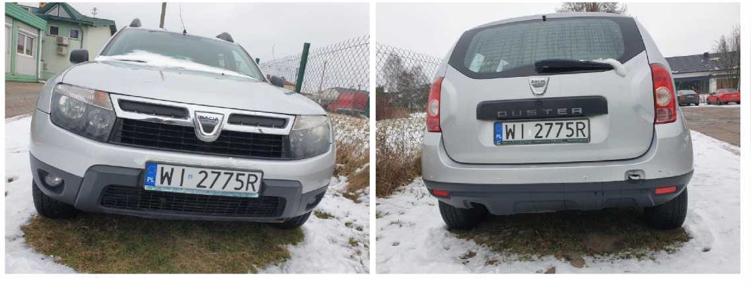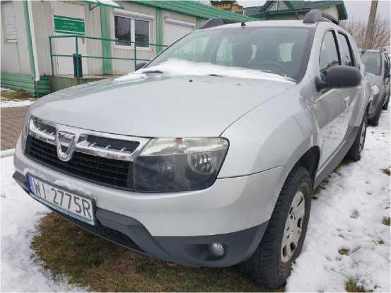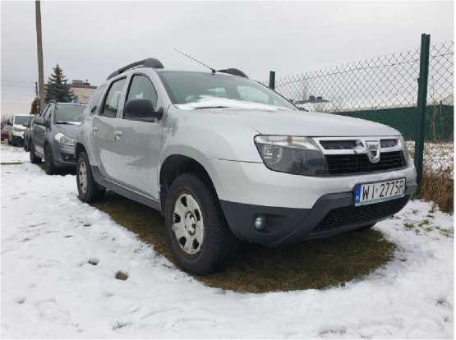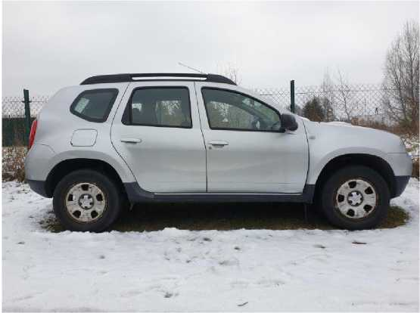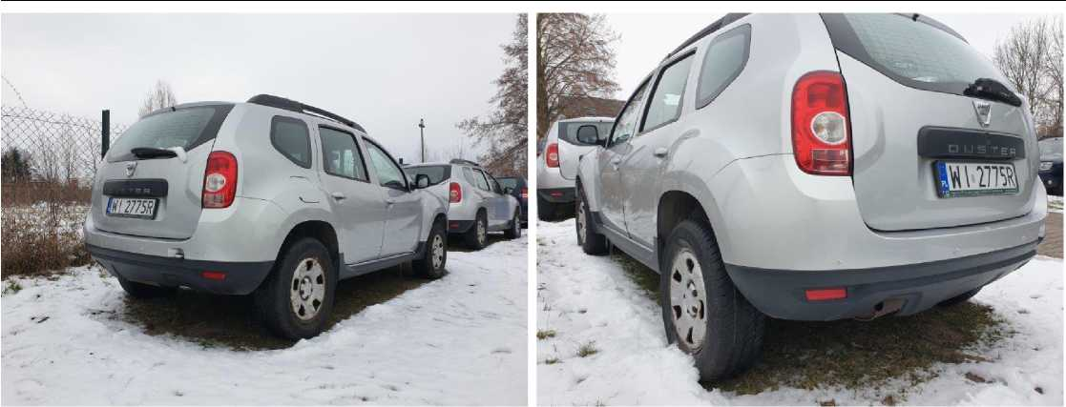

20230210_123115

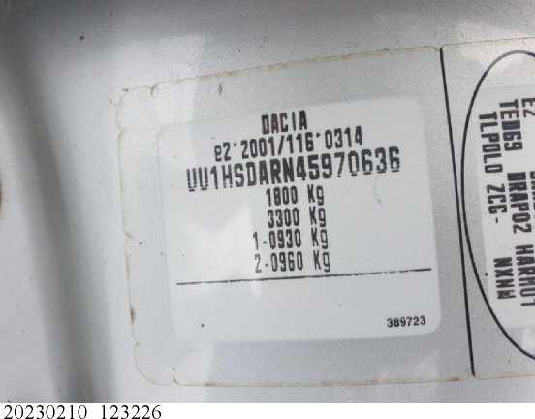

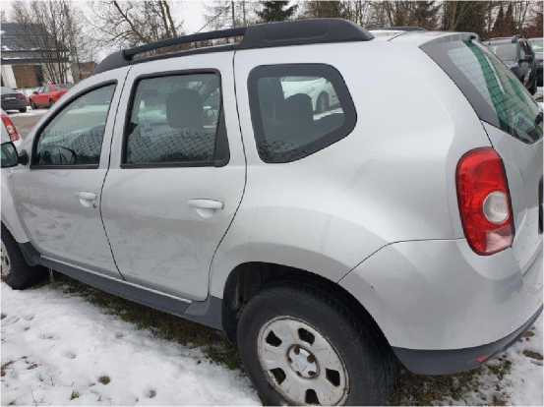

20230210_123152

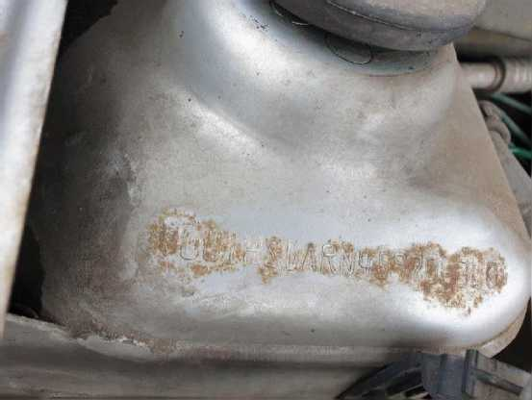

20230210_123454

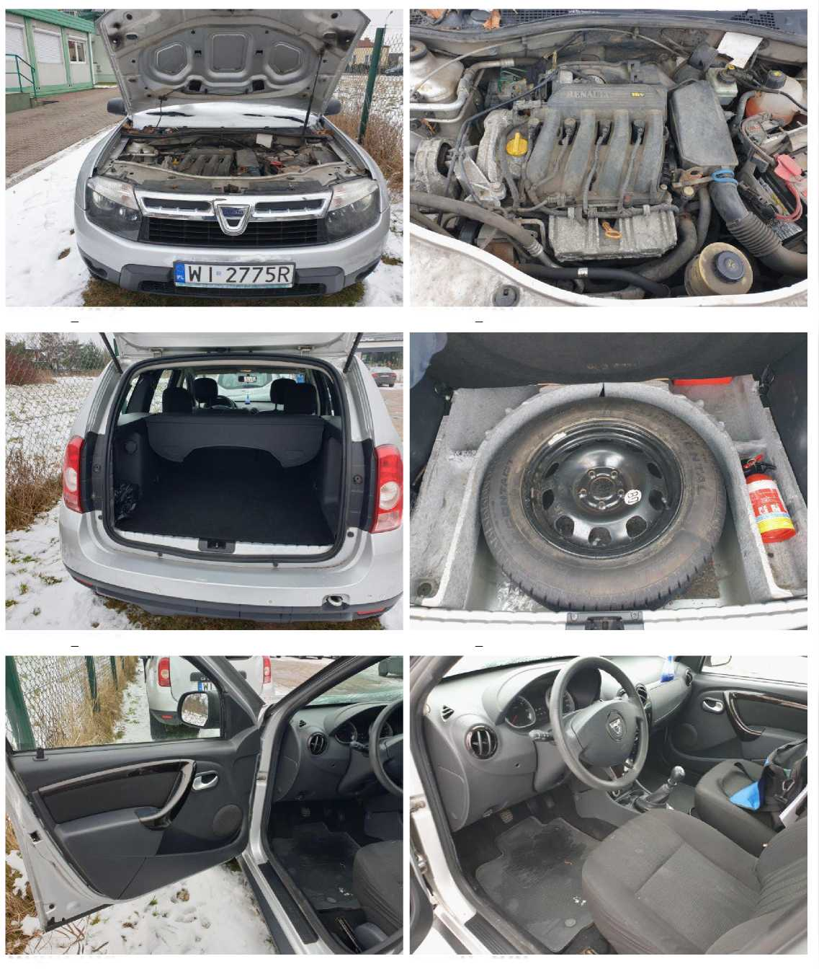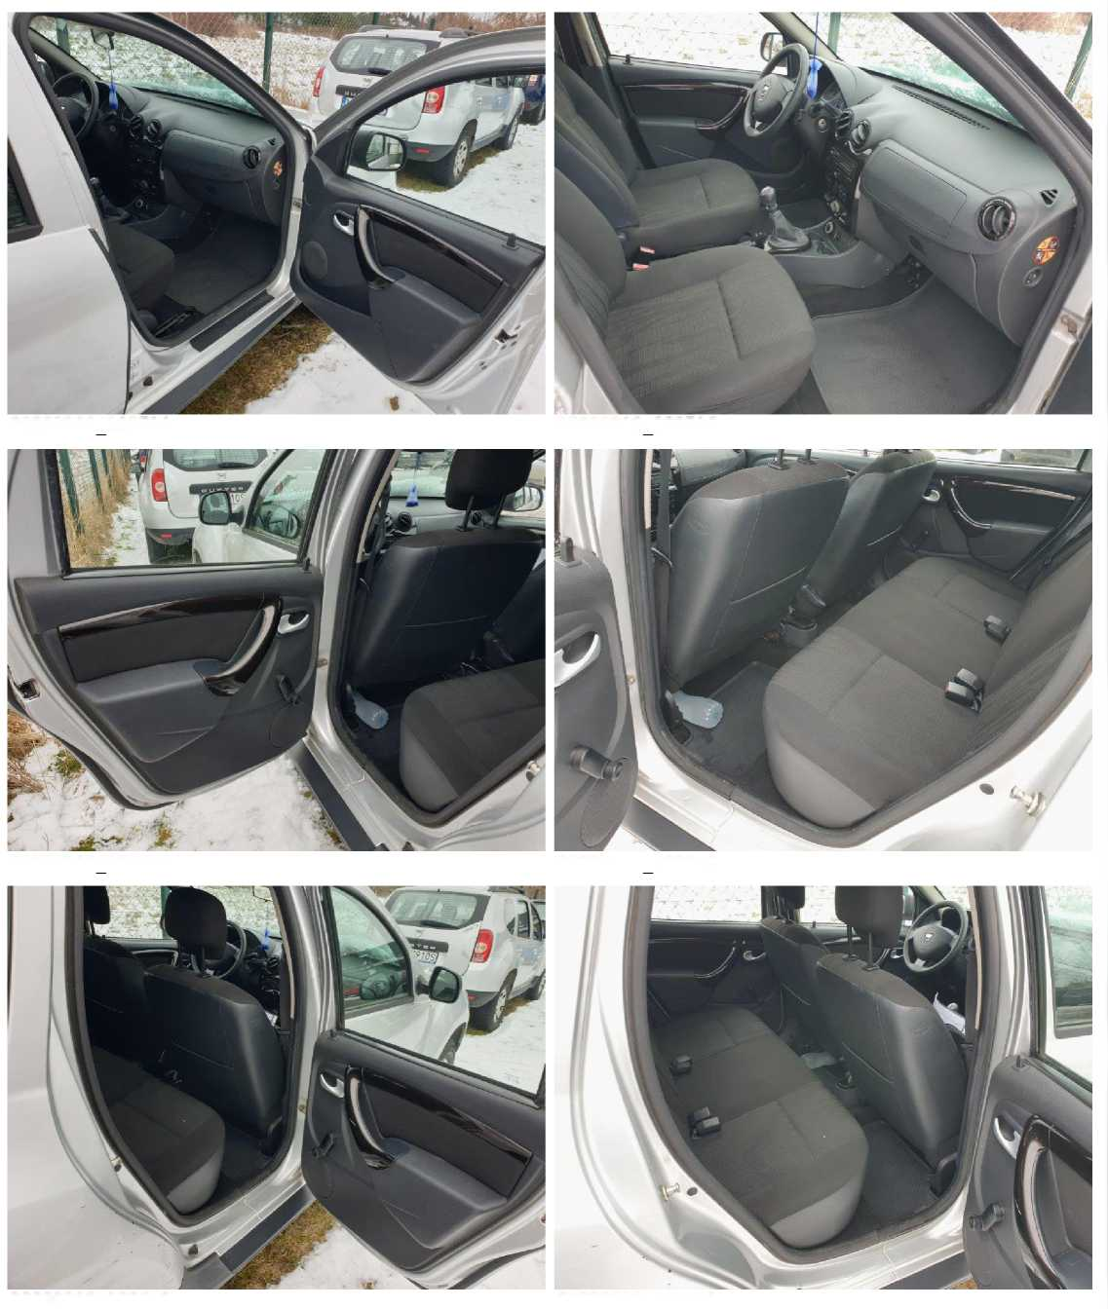

20230210_123303

20230210_125016

20230210_123730

20230210_123735

20230210_123751

20230210_123758

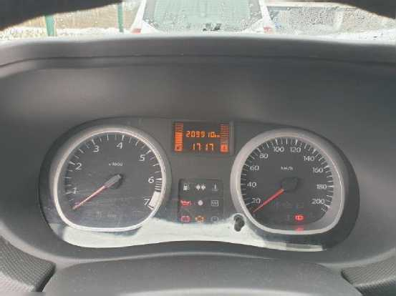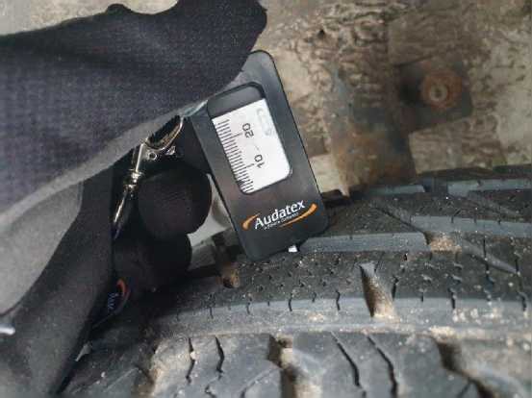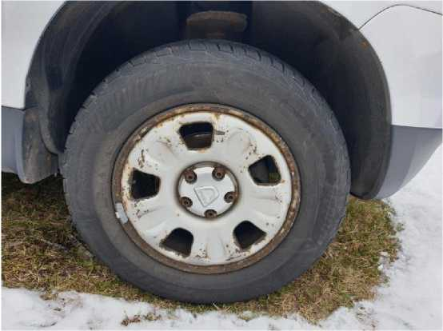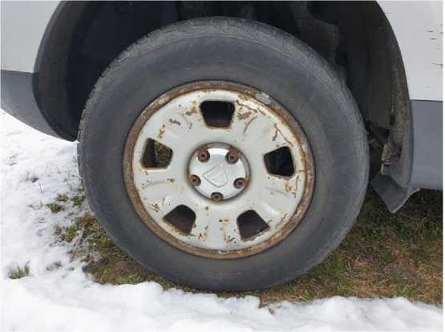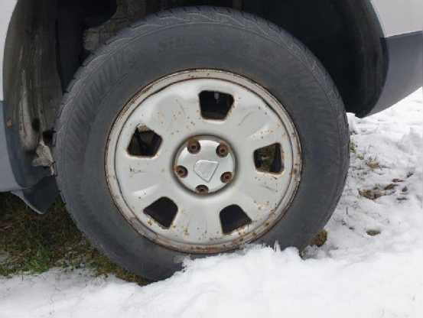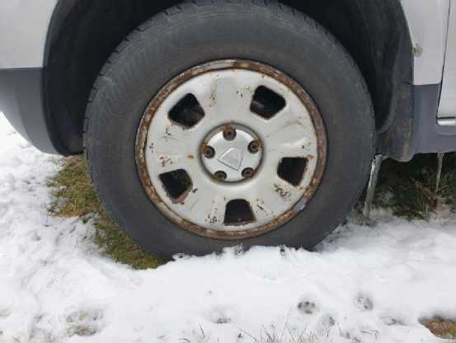

20230210_123447

20230210_123807

20230210_123655

20230210_123742

20230210_124923

20230210_124940

--

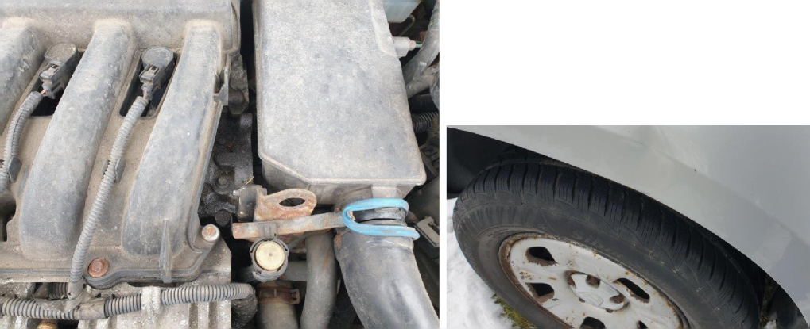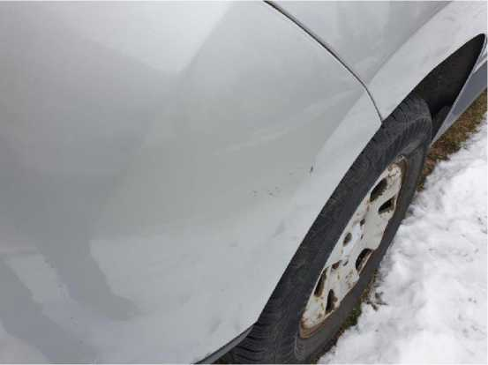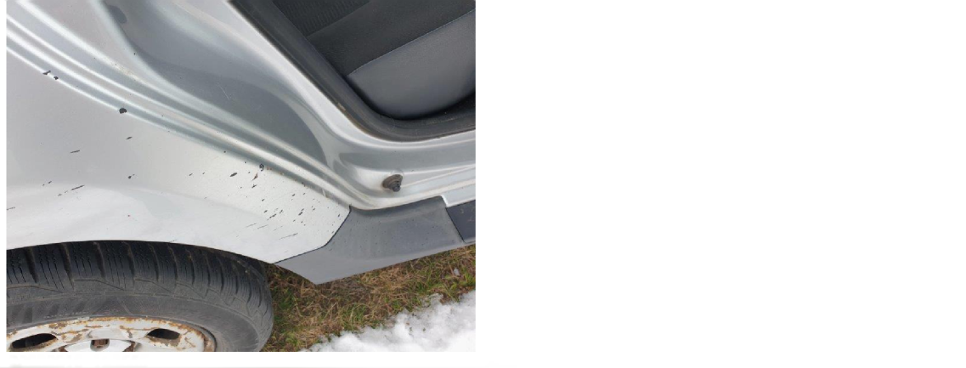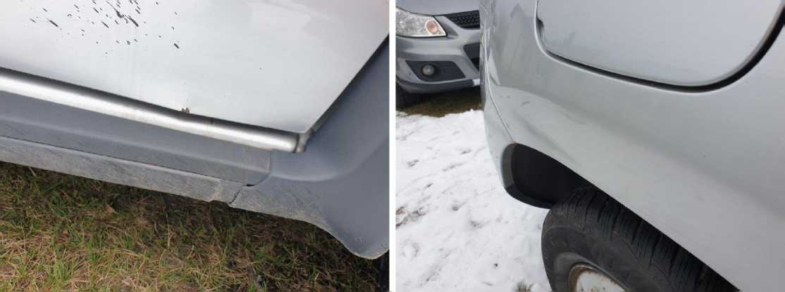

/»« -

20230210_125226

20230210_125256

z-

20230210_125313

20230210_125319

20230210_125327

20230210_123526

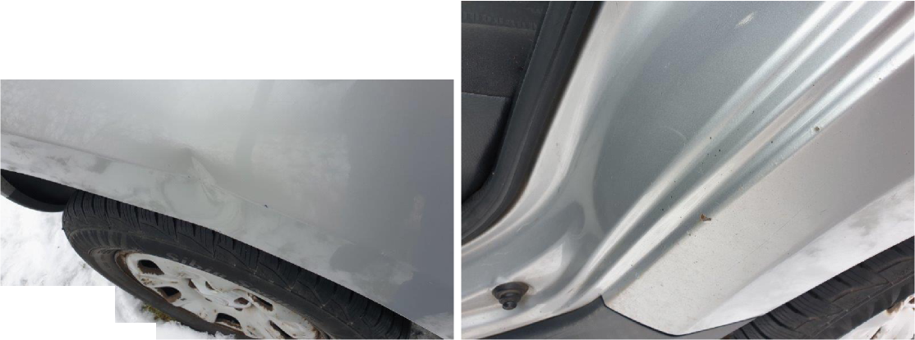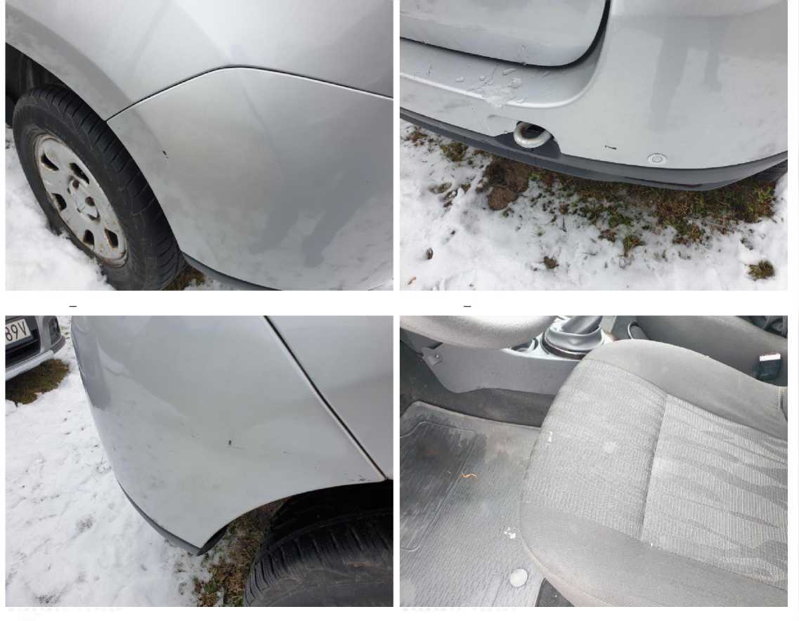

Wykonawca opinii: mgr inż. Rafał Grzybowski Rzeczoznawca samochodowy RS 001685

Zleceniodawca: AGENCJA RESTRUKTURYZACJI I MODERNIZACJI ROLNICTWA

Adres: ALEJA JANA PAWŁA II 70, 00-175 WARSZAWA

Zadanie: Oszacowanie wartości rynkowej pojazdu na podstawie oględzin

|  |  |  |
| --- | --- | --- |
| **DANE IDENTYFIKACYJNE POJAZDU** | Dane: [T] II-2023 | |
| Marka: DACIA Model pojazdu:  Wersja: Laureate 4x4 Nr rejestracyjny:  Rodzaj pojazdu: Samochód terenowy | Duster MR'10  WI 2775R | Rok prod.: 2011 VIN: UU1HSDARN45970636 |
| **USTALENIE WARTOŚCI POJAZDU** | | |

KATALOG WARTOŚCI BAZOWYCH (BRUTTO)

|  |  |  |  |
| --- | --- | --- | --- |
| **rok** | **mies.** | **wart. z katal. [PLN]** | **wart. zadana [PLN]** |
| 2012 | 05 | 33950 | 33950 |
| 2011 | 05 | 32200 | 32200 |
| 2010 | 05 | 30600 | 30600 |

WARTOŚĆ BAZOWA BRUTTO (141 mies.) 32 200 PLN

Normatywny okres eksploatacji

DATA PIERWSZEJ REJESTRACJI (rok/mies/dn) Rzeczywisty okres eksploatacji

LISTA WYPOSAŻENIA:

Lista wyposażenia na podstawie informacji z bazy danych na okres: 2011.10 - 2012.12

WYPOSAŻENIE DODATKOWE

|  |  |  |  |  |
| --- | --- | --- | --- | --- |
| **L.p. Nazwa elementu wyposażenia** | **wta data zam. wpa** | **[%]** | **wsp.** | **Wartość [PLN]** |
| 1 Czujniki parkowania - tył | 0.75 | 1.79 | 0.49 | 282 |
| 2 Radioodtwarzacz CD + MP3 | 1.00 | 2.68 | 0.32 | 276 |
| KOREKTA ZA WYPOSAŻENIE DODATKOWE |  |  |  | **558 PLN** |

KOREKTA ZA WYPOSAŻENIE 558 PLN po korekcie: 32 758 PLN

WARTOŚĆ RYNKOWA BRUTTO PO ZAOKRĄGLENIU 20 000 PLN

Wycenę sporządził:

pieczęć

Dnia

1.39